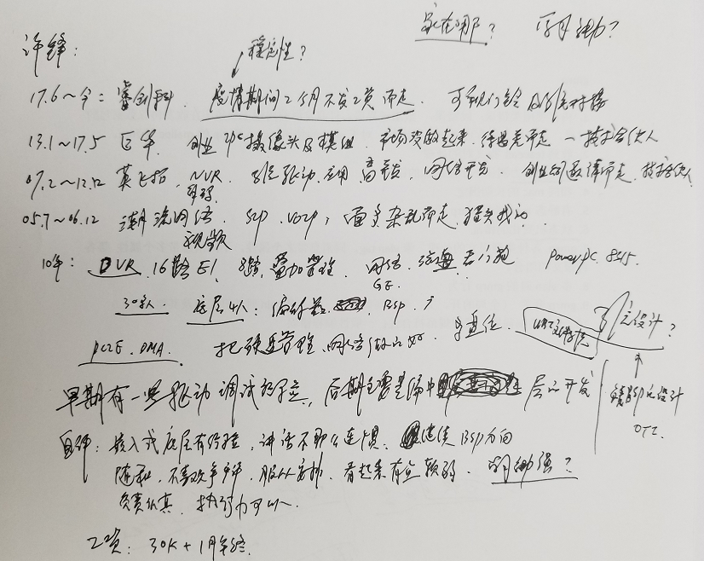
应聘人员登记表

请使用黑色或蓝色中性笔填写
本人承诺以下所填信息均属实,如有虚假,愿承担一切后果，包括公司无条件解除劳动合同。公司不予承担任何责任和经济赔偿。录用前，公司有可能针对以下所填信息进行背景调查，且调查结果将作为录用条件之一。

本人愿意接受调查并签字确认：
招聘渠道 | □网络 51JOB □智联 □内部推荐 □中介或猎头 □其他 |  |  |  |  |  |  |  |  |  |  | 初试日期： |  | 2020年03月19日
姓 名 | 许锋 |  | 应聘岗位 |  | 高级软件工程师-交换芯片 |  | 性 别 |  | 男 |  |  | 工作年限 |  | 15年
籍 贯 | 广西玉林 |  | 目前居住地 |  | 深圳南山 |  | 出生年月 |  | 1981-01 |  |  | 婚姻状况 |  | 已婚
最高学历 | 本科 |  | 毕业院校 |  | 广西师范大学 |  | 所学专业 |  | 计算机科学与技术 |  |  | 年 龄 |  | 38
联系电话 | 13428970853 |  | 邮箱 |  | Xf108@163.com |  | 最后一家工作单位年薪 |  | 38万 |  |  | 现期望年薪范围 |  | 42万以上
教育及主要培训经历
起止时间（年、月） |  |  | 学校名称 |  |  |  | 专业 |  |  |  | 学历/学位 |  |  | 备 注
2001.9-2005.7 |  |  | 广西师范大学 |  |  |  | 计算机科学与技术 |  |  |  | 本科/理学学士
1998.9-2001.7 |  |  | 广西北流市高中 |  |  |  | 基础教育 |  |  |  | 高中
1995.9-1998.7 |  |  | 广西北流市松花二中 |  |  |  | 基础教育 |  |  |  | 初中
工 作 经 历（最近服务过的3家公司）
起、止日期（年、月） |  | 单位名称 |  | 岗 位 |  | 主要工作内容 |  | 离职原因 |  | 证明人（必填） |  |  | 联系方式  （要求填写人力资源部及直接上级办公电话及手机号，必填）
2017/6-至今 |  | 深圳市睿创科数码有限公司 |  | BSP系统软件工程师 |  | Bootloader、内核，文件系统定制，Flash划分 |  | 寻求更好发展 |  | 刘德波 |  |  | 18926776505
2013/1-2017/5 |  | 深圳市巨华技术公司 |  | 高级软件工程师 |  | IPC模组/消费IPC定制 |  | 寻求更好发展 |  | 廖世良 |  |  | 13760419152
2007/2-2012/12 |  | 深圳市英飞拓科技股份有限公司 |  | 高级软件工程师 |  | NVR/DVR/系统和应用开发 |  | 寻求更好发展 |  | 张晖 |  |  | 18902457111

